Trabalho 1 – Fundamentos de Arquitetura de Computadores

Matrículas/ Nomes dos alunos: 16/0031982 – João Pedro Mota Jardim

16/0016428 – Paulo Victor de Menezes Lopes

1) Executando o programa:

Ao abrir o seu Mars, você deverá clicar na opção “File” (roxo) e selecionar a opção “Open...”



Após abrir a janela para selecionar o arquivo desejado, selecione “trab1exer1.asm” para abrir o primeiro exercício, e repita o processo selecionando “trab1exer2.asm” para abrir o segundo exercício.

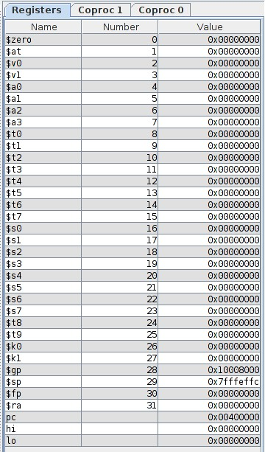

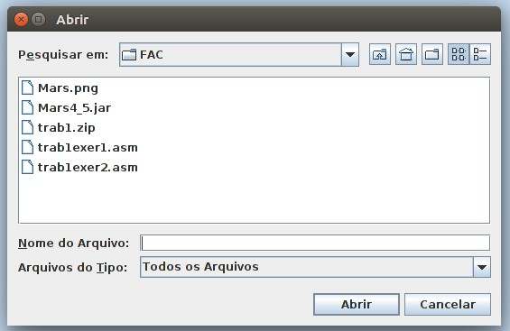

Após aberto, verifique o arquivo que está em primeiro plano e aperte em no ícone da chave de fenda cruzada com uma chave inglesa (vermelho) e vai avançando passo a passo com o ícone que tem um play com o número 1 (verde). Toda vez em que apertar o play com o número 1, verifique na tabela dos registradores o que vai acontecendo a cada passo com os registradores avaliados.

Caso desejado, o código pode ser facilmente lido pelo próprio programa visto que foi utilizado de comentários para fácil entendimento deste código.

Respostas para as questões:

1. Utilizando de 6 comandos básicos (na sequência, lui e ori, sll, or, and, xor), todos as questões foram resolvidas e os valores dos registradores foram:

$s1 = 0x55555555

$s2 = 0xAAAAAAAA

$s3 = 0xFFFFFFFF

$s4 = 0x00000000

$s5 = 0xFFFFFFFF

1. A letra A foi respondida facilmente com dois comandos, porém na letra B foram necessários outros dois registradores $s3 e $s4 para a manipulação das letras individualmente para a troca. Inicialmente salvamos o 2º byte menos significativo em $s3 (no caso de 0x0000FACE, o C) e movemos ele para a 4ª posição menos significativa (ficando $s3 = 0x0000C000). Depois salvamos o 4º byte menos significativo em $s4 (no caso de 0x0000FACE, o F) e movemos ele para a 2ª posição menos significativa (ficando $s4 = 0x000000F0). Colocamos diretamente na resposta, a 1ª e a 3ª posição menos significativas ($s2 = 0x00000A0E), e fizemos uma sequência de OR’s entre os registradores criados e $s2 para armazenarmos as letras que foram trocados ($s2 = 0x0000CAFE).